Сюжетно-ролевая игра «Собираемся на прогулку»
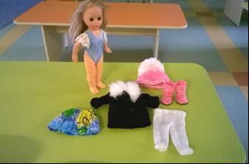
Цель: развивать у детей умение подбирать одежду для разного сезона, научить правильно называть элементы одежды, закреплять обобщенные понятия «одежда», «обувь», воспитывать заботливое отношение к окружающим.
Оборудование: куклы, одежда для всех периодов года (для лета, зимы, весны и осени), маленький шкафчик для одежды и стульчик.
Ход игры: в гости к детям приходит новая кукла. Она знакомится с ними и хочет поиграть. Но ребята собираются на прогулку и предлагают кукле идти с ними. Кукла жалуется, что она не может одеваться, и тогда ребята предлагают ей свою помощь. Дети достают из шкафчика кукольную одежду, называют ее, выбирают то, что нужно сейчас одеть по погоде. С помощью взрослого в правильной последовательности они одевают куклу. Затем дети одеваются сами и выходят вместе с куклой на прогулку. По возвращении с прогулки дети раздеваются сами и раздевают куклу в нужной последовательности, комментируя свои действия.
Научить ребёнка четвёртого года жизни играть в сюжетно-ролевые игры — ответственное и важное задание взрослого. Необходимо так подготовить и организовать игру, чтобы не превратить творческое участие ребёнка в просто повторение предложенных взрослым действий. Ведь играя свободно, малыш испытывает радость творчества и воплощённых желаний.
Источник: интернетресурсы

